研究速報

電気二重層キャパシタを用いた小型電動
車両による運動制御に関する研究
Vehicle Motion Control using Small Electric Vehicle (EV)
Powered by Electric Double Layer Capacitors
河島 清貴*・内田 利之*・堀 洋一**
Kiyotaka KAWASHIMA, Toshiyuki UCHIDA, Yoichi HORI
*東京大学工学系研究科
**東京大学生産技術研究所 情報・エレクトロニクス系部門

- 序論
本研究の目的は、以下の2点である。大電流での充放電可能という利点を持つ電気二重層キャパシタ(Electric Double Layer Capacitor:以下EDLC)を蓄電装置として小型電気自動車(Electric Vehicle: EV)に搭載し、繰り返し実験をスムースに行うことができる車両システムを構築すること、そしてこの車両を用いて電気モータの利点を生かした車両運動の安定化について検証することである。

現在のEVにおける最大の問題点は充電に多大な時間がかかることである。当研究室のEVにおいても充電時間が多大な時間を占め、また車両が大きくテストコースに持ち込む必要があるため、実験には時間もコストもかかっていた。本研究では近年の技術革新によってエネルギー密度が急激に増大しているEDLCを搭載し、静電容量を推定する故障診断機能を含めて一つのシステムとして確立した。また各センサ情報からトルク指令値の生成及びデータログのために上位PC(ART-LINUX)を用意し、場所と時間を選ばずに車両運動性能実験を遂行できるよう改造した。オリジナル車両の蓄電装置は72V鉛蓄電池、駆動は後輪インホイールブラシレスDCモータである[1]。この自動車は省スペース性とシステムが比較的単純であることから大手自動車メーカや大学でも運動制御の研究に用いられている[2][3]。
本研究ではこの車両のフレーム部、インホイールモータ以外の主要部分を全て改造し高密度EDLC、新設計インバータを搭載し新しい車両システムを構築した(図1)。

本稿において第2章ではEDLCの基本特性、実際に車両に搭載し走行テストを行った際のデータを、第3章ではモータを用いたEVの利点とこの車両を用いて行った旋回時の車両安定化制御を紹介し、第4章で今回開発した車両システムの全体像を説明する。
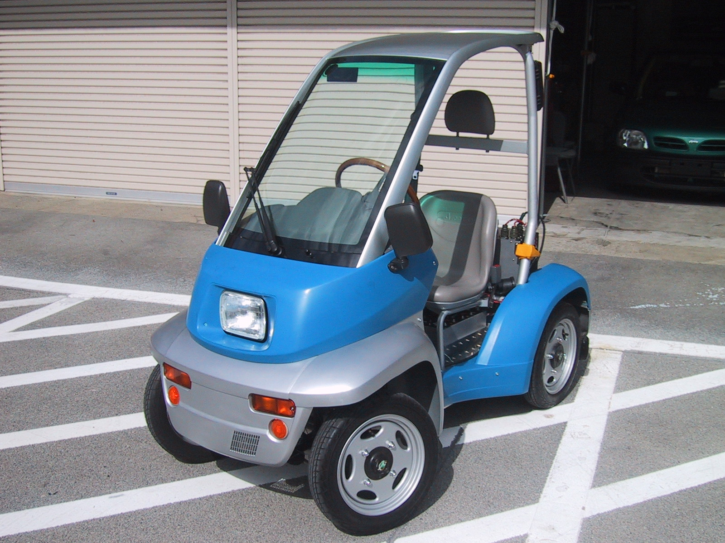
図1 開発した「Capacitor-COMS」の外観
- EDLCの基本原理とEVに活用することのメリット
2.1 EDLCの原理
電気二重層(Electric Double Layer: EDL)の現象は1879年Helmholzによって発見された。EDLの意味は電解液が導体電極に接する領域に薄い分子の層ができ、その外側にできる拡散層のことを総称したものである[4]。図2にその構造を示す。本キャパシタは電解液にイオン性液体を用いており、内部抵抗が非常に小さくマイナス30℃の低温環境下でも劣化せずに使用可能であるとされている。
図2 EDLCセルの内部構造
化学反応を伴わないEDLCは以下のような利点を持っている。
・ 大電流充電が可能で繰り返し充電に強い(長寿命)
・ エネルギー残量が正確に分かる
・ 重金属を用いないため環境負荷が低い
蓄電装置として考えた場合、今まで最大の欠点とされていたエネルギー密度もLi-イオン電池に匹敵するものが開発されていて、残る問題はコストと信頼性・耐久性の保証をどのように獲得するかであるとされている。

2.2 EVにEDLCを用いることの利点
EDLCはコンデンサであるため使用していると電圧値が下がってくる。これは一見デメリットのように見えるが、見方を変えれば電圧の推移がエネルギー残量を表しているという優れたメリットになっている。二次電池では電圧はほぼ一定であり、まだ容量に余裕があると思っても突然電池切れとなってしまうというケースが多々ある。一方EDLCの場合は電圧によってユーザが充電時期を一目で判断できることは大きな利点となる。さらにEDLCをインバータに直結することでインバータが電圧降下分を電流で補償し、モータから見るとELDC+インバータで一つの定電力源とみなすことができる。これによってEDLCとインバータの間にDC-DCコンバータ等の昇降圧器を入れる必要がないため効率の低下がない。

エネルギー利用率についても考えると、EDLCの電圧が100[V]から30[V]まで使用したとするとコンデンサのエネルギーは2乗に比例するので利用率$η$は$({\text{100}}^{2}−{\text{30}}^{2})/{{\text{100}}^{2}}=0\text{.}\text{91}$となり、9割以上のエネルギーを使用可能となる。また同じ10[V]の差としても100[V]と110[V]、30[V]と40[V]では${\text{110}}^{2}−{\text{100}}^{2}=\text{2100}$と${\text{40}}^{2}−{\text{30}}^{2}=\text{700}$となり、エネルギー的に3倍もの違いある。従ってエネルギー密度的に2乗の効果があるモジュールの高電圧化は、エネルギー密度をあげる上で重要な意味を持っている。

2.3 走行実験結果
構内で基本的な走行実験を行った。楕円形のコース(54[m]の直線を含む１周約80mのトラック)を周回している。その際の電流電圧の実験結果を図3に示す。電流波形において山がいくつもあるのはトラック型コースで直線移行時に加速しカーブ手前で減速することを繰り返しているためで、２つの山でコース１周となる。この実験データから定性的にいくつかの知見が得られた。

・電圧の低下から正確なエネルギー残量を把握することができる。
・はじめの方は回生電流が取れていないがEDLC電圧が低下するにつれて回生電流が大きくなっている。
・電圧値が電流値によって2～3[V]の変動が見られる。これは内部抵抗によるもので電流が流れている時はこの電圧降下で見かけ上EDLCの電圧は低く見えてしまう。しかし内部抵抗分を引くことによって電流値に依存しない電圧状態を知ることも可能である。
図3 走行実験における電圧・電流カーブ
なお本研究で用いているEDLCの容量は105V、83Fであり、走行条件にもよるが、30A、3分の充電で約20分の走行が可能である。EVの運動制御の実験においては、一つの実験に対し実走行時間は1、2分程度であるため、実験を行い、パラメータ等を変える間に充電を行うようにすれば同じ条件で実験を繰り返し容易に行うことができると考えている。

2.4 静電容量の監視システム
EDLCは近年になって自動車に導入され始めたためその信頼性、安全性の面から故障診断の機能があると非常に有用であると考えられる。例えば電力回生によりEDLCに耐電流以上に電流が流れ込んでしまった時や過電圧により内部電解液が電気分解することで性能が著しく劣化する可能性がある。そこでEDLCの性能評価指標の一つとして静電容量を考え、電流・電圧を常時監視して静電容量をリアルタイムで監視すればセルの異常状態を早期に発見できると考えられる。
EDLCの等価回路をCR直列と仮定して静電容量の推定を行った。図4に前述で示した走行実験のデータを用いて静電容量の推定を行った結果を示す。

結果として電圧が減少するに伴い容量がやや減少する傾向が見られた。これはEDLC特有の静電容量の電圧依存性として知られており、この性質により大きい時は約2～3割ほど静電容量が低下する。しかしこのような性質を持っていたとしても、前もって各電圧値における低下量を知っておけば上の電流、電圧のみを用いたアルゴリズムでも監視が行えると考えている。

図4 走行実験データを用いた静電容量の推定

- 電気モータの特徴を生かした運動制御について
EVには燃費や環境問題の面だけではなく、駆動源であるモータの制御性のよさ(指令からのトルク出力応答速度が速い、出力トルクが把握できる、各輪に分散配置できる)などから、EVの内燃自動車に比べて新たな優位性を持っていることが知られている。

具体例としてはスリップ時に駆動力が低下する事をすばやく察知し指令トルクを下げることでスリップ抑制制御を容易に実現できることや、分散配置しているモータを各輪独立に駆動して車体重心回りにヨーモーメントを発生させることにより、旋回時の危険な回転角速度γや車体滑り角βの発生を抑える挙動安定化制御などがあげられる。本章ではこれらの旋回性能安定化制御の中でも、従来のγやβ制御とは異なる加速度情報を用いた仮想重心安定化制御について紹介する。

・垂直抗力安定化制御(Normal Force Stabilization: NFS)の提案
本項では加速度から各タイヤの接地荷重が記述できることを示し、車両旋回時の新たな安定化手法を提案する。基本的な考え方としては、加速度によって各輪での垂直抗力が記述できることを利用してその垂直抗力から仮想重心移動距離を推定する。この仮想重心移動度が垂直抗力の不均衡の一つの指標となっていると考えられる。この移動度をハンドル切り角などから生成される指令値に追従するように後輪駆動力差を加えることでドライバーの操舵補助となり、旋回安定化が実現できると考えられる。

線形二輪モデル[5]を用いると左右駆動力$F_{x_{\text{rr}}}$、$F_{x_{\text{rl}}}$とハンドル切り角δから車体の加速度$a_{x}$、$a_{y}$への式は以下のように表される。

図5 垂直抗力の計算 図6 NFSのブロック線図
$\left[\begin{matrix}a_{x} \\ a_{y}\end{matrix}\right]=\left[\begin{matrix}\frac{1}{M} & \frac{1}{M} \\ P(s) & −P(s)\end{matrix}\right]\left[\begin{matrix}F_{x_{\text{rr}}} \\ F_{x_{\text{rl}}}\end{matrix}\right]+\left[\begin{matrix}0 \\ Q(s)\end{matrix}\right]δ$ (1)
ただし車両の二輪線形モデルによればP(s)、Q(s)はそれぞれ2次遅れ系の伝達関数であり、Mは車両重量、$F_{x_{\text{lr}}}$と$F_{x_{\text{rr}}}$は左右タイヤの発生する駆動力、$δ$はハンドル切り角である。

ここで垂直抗力を計算するために図5のように軸を取り、タイヤに働く力を決める。
まず前輪左右垂直抗力の和を前輪車軸中心上に取り、$F_{z_{f}}$とする。同様に後輪左右垂直抗力の和を$F_{z_{r}}$とする。すると後輪軸回りのモーメントと前輪軸回りのモーメントの釣り合いは以下のようになる。
$(l_{f}+l_{r})F_{z_{f}}=l_{r}\text{mg}+{\text{hma}}_{x}$ (2)
$(l_{f}+l_{r})F_{z_{r}}=l_{f}\text{mg}−{\text{hma}}_{x}$ (3)
従って左右輪の垂直抗力の合力$F_{z_{f}}$,$F_{z_{r}}$が求まり、これを左右に分解することで各輪の垂直抗力は以下のように表される。
$\begin{aligned}F_{z−\text{fr}}=\frac{1}{2}\frac{m}{l_{f}+l_{r}}(l_{r}g+{\text{ha}}_{x})+\frac{{\text{hma}}_{y}}{d} \\ F_{z−\text{fl}}=\frac{1}{2}\frac{m}{l_{f}+l_{r}}(l_{r}g+{\text{ha}}_{x})−\frac{{\text{hma}}_{y}}{d} \\ F_{z−\text{rr}}=\frac{1}{2}\frac{m}{l_{f}+l_{r}}(l_{f}g−{\text{ha}}_{x})+\frac{{\text{hma}}_{y}}{d} \\ F_{z−\text{rl}}=\frac{1}{2}\frac{m}{l_{f}+l_{r}}(l_{f}g−{\text{ha}}_{x})−\frac{{\text{hma}}_{y}}{d}\end{aligned}$ (6)-(9)
これらからモーメント、力の釣り合いを考えた場合の仮想重心点の移動距離Δは以下のように表される。
$\begin{aligned}−F_{z−f}(l_{f}−Δx)+F_{z−r}(l_{r}+Δx)=0 \\ Δx=\frac{F_{z−f}l_{f}−F_{z−r}l_{r}}{F_{z−f}+F_{z−r}}\end{aligned}$
$=\frac{h}{g}a_{x}$ (10)
y軸方向に関しても同様に
$Δy=\frac{h}{g}a_{y}$ (11)
となる。ここで仮想重心移動度$Δy$と呼んでいるのはサスペンション等の機械特性を考慮せずに考えているためで、これは真の重心ではない。しかし各輪における垂直抗力の不安定さを示していると考えられるため、この$Δy$を垂直抗力不安定化指標と定義する。そして指令値に追従するよう左右駆動輪に駆動力差を発生させることで最適な旋回を実現することを考えている。図6にNFS制御ブロックを示す。
図7にPI制御を行った時の制御効果について示す。基本的な実験のため今回は$Δy$を0とした(つまり操作者のハンドル操作を打ち消すように駆動力差を発生させる)場合に、速度一定(6.0[m/s])でハンドルを270度切った時の制御を行った場合と行わなかった場合についての実験結果を(a)、シミュレーション結果を(b)に示す。制御時において時間遅れが存在するのはローパスフィルタの影響である。制御時は行わなかった場合の4割ほど横加速度を低減し安定化をはかることができた。それに加えシミュレーションとも近い結果も得ることができた。
(a)実験結果 (b)シミュレーション結果
図7 NFS制御時における実験結果と計算結果の比較(ステップハンドル入力)

- C-COMS開発経緯と車両制御システム
4.1 C-COMS製作の経緯
オリジナルの車両では以下のような点があったため実験車両として用いるのには困難であった。
・ 既存の車両システムのインバータではトルクを左右独立には入れることができない
・ ペダル操作からトルク指令の間に300[msec]ほどの時間遅れが存在する
そこで左右独立にまた時間遅れもなくトルク指令を与えることができる仕様のインバータを新たに設計した。さらにEDLCの電圧が変動していくのにも耐えられる仕様とし、EDLCの電圧が100[V]から30[V]まで使用できるよう電気素子等を選定した。
図8 C-COMS車両制御システム
4.2 C-COMS製作・車両制御システム
C-COMSの車両制御システムを図8に示す。インバータの上位にLINUXPCを用意し、各センサ情報(アクセルセンサ、ブレーキセンサ、ハンドル切り角センサ)から操作者のトルクの指令値を計算しインバータに入力し、二次元運動制御を行える仕様にした。
- 結論と今後の課題
本稿ではEDLCという新しい蓄電装置を搭載したEVについてその基本特性、走行実験等の結果を示した。この車両を用いて行ってゆきたいと考えている制御について述べ、そして最後に開発した車両制御システムについて紹介を行った。

今後はこの車両を用いて、以下の項目について検証していきたいと考えている。
・ EDLCが低電圧域に入ってきたところで、弱め界磁を行うことで最高速度の低下を抑えることができるかの検証
・ 各輪の垂直抗力の安定化手法について、現在はPI制御のみを行っているが伝達関数をノミナル化することでオブザーバを組んで重心移動の制御
EDLCはまだ信頼性とコストが高いという欠点があるが、技術開発により高エネルギー密度、高出力密度は他のどの二次電池にもひけをとらないまでとなっている。さらに応用データが蓄積されることで信頼性も増していくのではと考えている。今後大量生産がなされればハイブリッド車などの一般向けの自動車にも用いられると考えられる。
参考文献
[1] 神谷克彦, 他, "超小型EV COMSの開発", JEVA 電気自動車フォーラム2001,pp.85
[2] Hiroshi Fujimoto, Takeo Saito, Toshihiko Noguchi, Yaw-moment stabilizing control of small electric vehicle, AMC2004-Kawasaki, pp.35-40, 2004
[3] Motoki Shino, Masao Nagai, Independent wheel torque control of small-scale electric vehicle for handling and stability improvement, JSAE Review, Vol.24, pp.449-456, 2003
[4] 岡村廸夫, "電気二重層キャパシタと蓄電システム 第二版", 日刊工業新聞 pp.25 2001年
[5] 安部正人, "自動車の運動と制御",山海堂, pp.56, 2003

